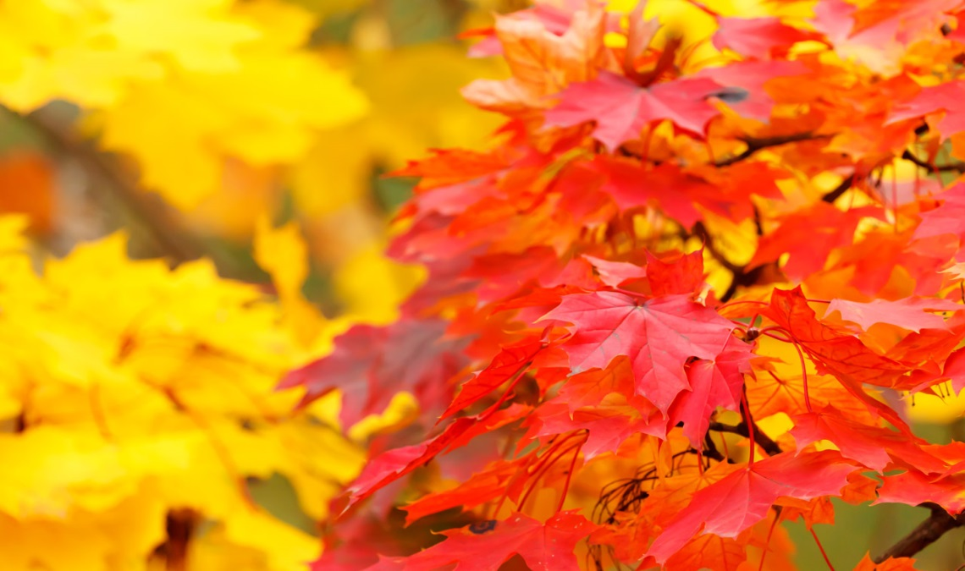

Månadsblad
Den Lör. 29/10 ska vi ha städdag.
Starttid : 10.00

Alla cyklar som ägs av någon på gården ska märkas och ställas på asfaltsplan dagen innan.

En påminnelse till oss alla,
Håll rent i trapphus och källargångar.
Även framför postfacken.

Plocka upp era leksaker på gården, det ser skräpigt ut.
Mvh Styrelsen

